 „BORUŽĖ“ GRUPĖS UGDYMO(SI) PLANAS
2021-01-11/2021-01-15
TEMA: „MŪSŲ MAŽIEJI DRAUGAI. “

TIKSLAS:
TIKSLAS – susipažinimas su naminiais gyvūnais.
UŽDAVINIAI:
- Supažindinti su gyvūnėlių išvaizda;
- Turtinti žodyną („au-au“, „miau“, letenėlės, ūsai);
- Pamėgdžioti kačiukų, šuniukų judesius, garsus.
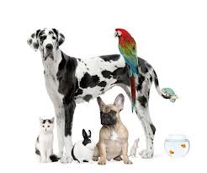
VEIKLA:
Vaikučiai namuose augina įvairius augintinius: kačiukus, šuniukus, žuvytes, paukščiukus ir kitokius gyvūnėlius. Papasakokite kokius augintinius turite, kuo vardu, kokios spalvos, kuo maitinate.

Šuniukas

Šuniukai būna labai skirtingi. Vieni šuniukai visai mažučiai, kiti - dideli, aukšti. Labai skiriasi ir kailiukas: vieni trumpo kailio, kiti - ilgaplaukiai, skiriasi ir kailiuko spalvos: balta, ruda, gelsva, juoda, gali būti ir margas - įvairių spalvų. O koks tavo šuniukas? Kuo jis vardu? Kokios spalvos? Ar jis didelis, o gal mažas?

Gal žinai kaip šuniukai „šneka“? (au-au), o kaip vaikšto?



Ar žinai kuris didesnis?

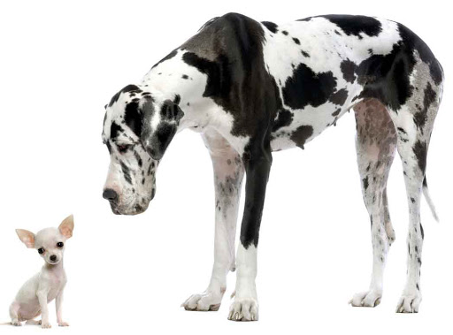

Kačiukas

Kačiukai taip pat yra skirtingi: skirtingų veislių, dydžių, spalvų. Skiriasi ir jų kailiukai: gali būti ilgaplaukiai, trumpaplaukiai. Kailiukas būna įvairių spalvų: baltas, juodas, rudas, margas.. Kas auginate kačiuką - papasakokite ir pasirodykite kokį kačiuką auginate, koks jo vardas.

Gal žinai kaip kčiukas „šneka“ (miau-miau), o kaip vaikšto?

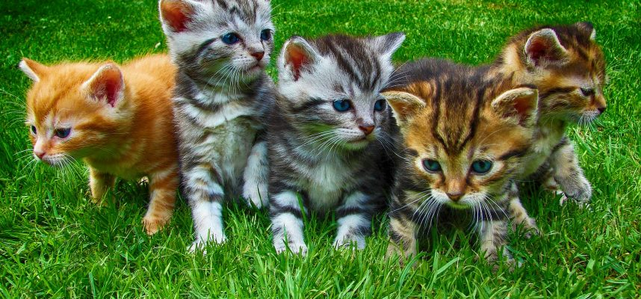

Akvariumo gyventojai

Namuose galima auginti ir žuvytes. Jos būna labai skirtingos: įvairių dydžių, spalvų.

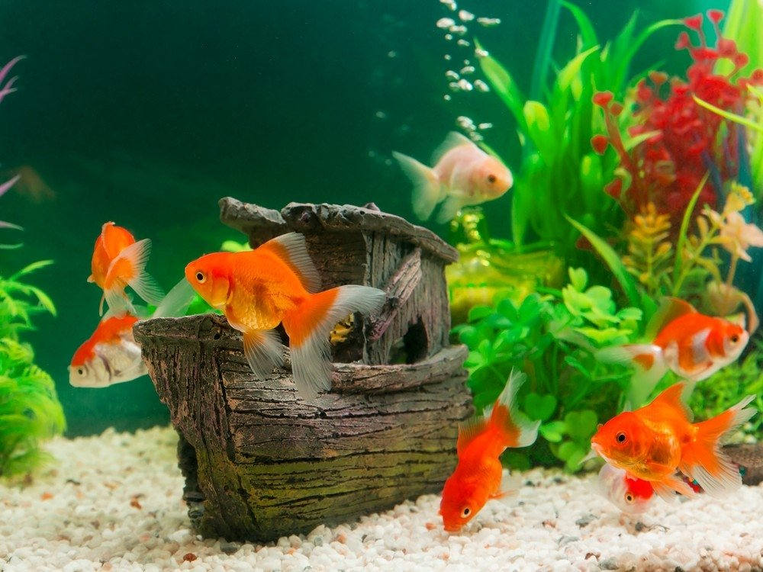

Paukščiukai

Gal kas nors auginate paukščiukus? Papasakokit apie savo paukščiukus: kokį paukščiuką auginate, kokios jis spalvos, dydžio, koks jo vardas? Kaip prižiūrite savo paukščiuką, kuo maitinate?
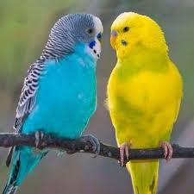

Naminiai gyvūnai
Ne visi gyvūnai gali gyventi su mumis namuose, jie gyvena kaime, jų namai vadinami tvartu.
Pažiūrėk paveikslėlį, įvardink kaip kievienas gyvūnėlis „šneka“.

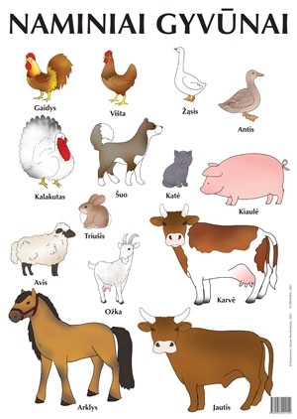
Darbelis šuniukas
Jums reikės:
Tualetinio popieriaus rulonėlio;
Guašo;
Spalvoto popieriaus;
Markerio;
Klijų.

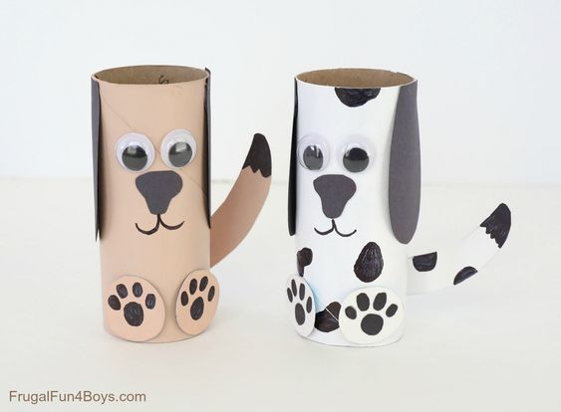
Darbelis kačiukas
Jums reikės:
Spalvoto popieriaus;
Sagų akims (jei neturint galima pakeisti į spalvotą popierių );
Juodo pieštuko ūsams;
Klijų
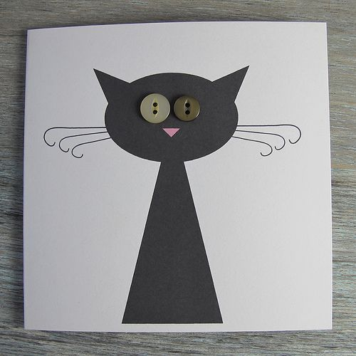

Darbelis avytė:
Jums reikės:
Popierinės lėkštės;
Spalvoto popieriaus;
Vatos;
Klijų.
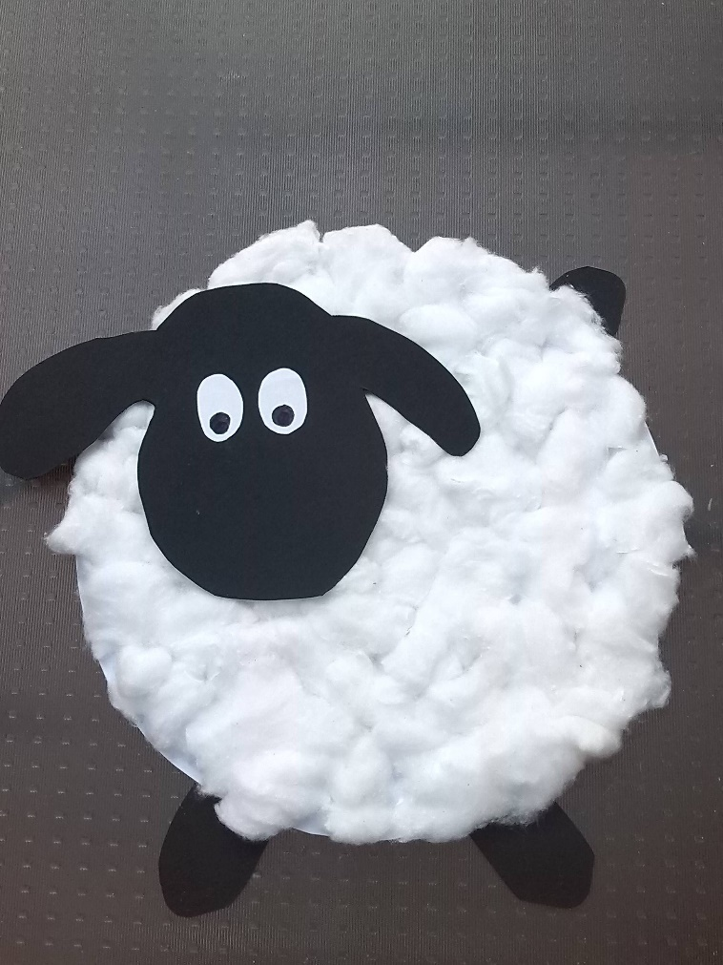

Pasiklausykime dainelių ir pasižiūrėkime filmukų apie gyvūnus.

naminiai gyvūnai. mokomės pažinti naminius gyvūnus. su praktine užduotimi.
https://www.youtube.com/watch?v=K-5DZRjsRa8

Gyvunu garsai - daineles vaikams lietuviskai
https://www.youtube.com/watch?app=desktop&v=5n1vX3j9QFI

Naminiai gyvūnai ir augalai www.ismaniejirobotai.lt 1-4 klasei .Dirba ir planšetėse
https://www.youtube.com/watch?v=tk9aAN-I8DA

Naminiai gyvūnai ❤ mokomės garsų ❤ mokomasis filmukas vaikams lietuviškai ❤
https://www.youtube.com/watch?v=DZ4CEENePT4

Gyvūnų Garsai - Dainelės Vaikams (Lietuviškai) | Mažylio TV
https://www.youtube.com/watch?v=a0JfJ0VSLhU&ab_channel=AABruzTwinsAABruzTwins

